Министерство науки и высшего образования Российской Федерации
Федеральное государственное бюджетное образовательное учреждение
высшего образования
«Алтайский государственный технический университет им. И. И. Ползунова»

Факультет информационных технологий
Кафедра прикладной математики

Отчет защищен с оценкой _____

Преподаватель _____________
(подпись)
«___» ____________ 2025 г.

Отчет
По лабораторной работе №6

«Одномерные массивы»

по дисциплине «Программирование – 1 семестр»

Студент группы ПИ-54 Дворников М. С.

Преподаватель доцент,к.т.н. Егорова Е.В.

Барнаул 2025
Задание 1. Написать программу для формирования, обработки и печати одномерного массива. В постановках задач нумерация индексов начинается с 1, но в Си-программе нумерация индексов должна начинаться с 0. Исходный массив и результаты всех этапов работы распечатать.
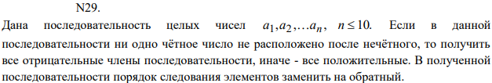

Программа 1:

#define _CRT_SECURE_NO_WARNINGS

#include <stdio.h> // Стандартный вход/выход
#include <locale.h> // Вывод на русском языке
#include <conio.h> // Задержка экрана
#include <math.h> // Математические функции
#include <windows.h> // Очистка экрана

#define N 10 // Максимальная длина последовательности

int main() {
setlocale(LC_ALL, "Russian");
do {
system("cls");
int n;
do {
printf("Введите n <= %d\n", N);
scanf("%d", &n);
} while (n < 1 || N < n);

int array[N]; // Создаём массив
int was_odd = 0; // Встретилось хоть одно нечётное число
int get_pos = 0; // Какие числа мы будем дальше брать: отрицательные или положительные

printf("Введите %d членов последовательности\n", n); // 1.
for (int i = 0; i < n; i++) {
scanf("%d", &array[i]);
if (!(array[i] % 2))
{if (was_odd) get_pos = 1;}
else was_odd = 1;
}
printf("Получилась следующая последовательность: ");
for (int i = 0; i < n - 1; i++) printf("%d, ", array[i]);
printf("%d\n", array[n - 1]);

printf("\nВыбираем только %s элементы...\n", (get_pos) ? "положительные" : "отрицательные"); // 2.
int need = 0;
for (int i = 0; i < n; i++) {
if (array[i] < 0 && !get_pos || array[i] > 0 && get_pos) array[need++] = array[i];
}
if (!need) printf("Таких элементов нет\n");
else {
printf("Получилась следующая последовательность: ");
for (int i = 0; i < need - 1; i++) printf("%d, ", array[i]);
printf("%d\n", array[need - 1]);

// Теперь будем использовать get_pos в качестве переменной для замены
printf("\nЗаменяем порядок чисел на обратный...\n");
for (int i = 0; i < need / 2; i++) {
get_pos = array[i];
array[i] = array[need - i - 1];
array[need - i - 1] = get_pos;
}
printf("Конечная последовательность: ");
for (int i = 0; i < need - 1; i++) printf("%d, ", array[i]);
printf("%d\n", array[need - 1]);
}

printf("\nНажмите ESC, чтобы закончить\n");
printf("Нажмите любую другую кнопку, чтобы продолжить\n");
} while (_getch() != 27);
return 0;
}

Тесты программы 1:
Защита от неправильного ввода:
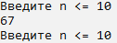
Введём только нечётные – ожидаемый результат: только отрицательные
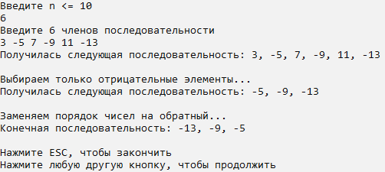
Введём только чётные – ожидаемый результат: только отрицательные
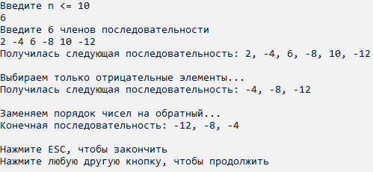
Введём сначала чётные, потом нечётные – ожидаемый результат: только отрицательные
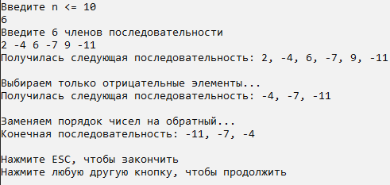
Введём эти числа наоборот, чтобы проверить обратный порядок и реакцию на сначала нечётные, а потом чётные – ожидаемый результат: 2 6 9
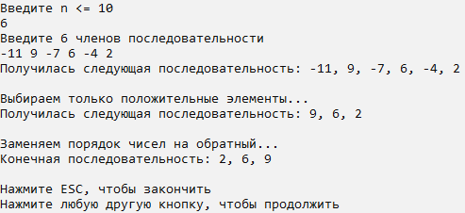

Задание 2. Написать программу по обработке одномерного массива. Исходный массив ввести с клавиатуры. Исходный массив и результаты всех этапов работы распечатать.
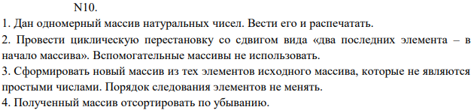

Программа 2:

#define _CRT_SECURE_NO_WARNINGS

#include <stdio.h> // Стандартный вход/выход
#include <locale.h> // Вывод на русском языке
#include <conio.h> // Задержка экрана
#include <math.h> // Математические функции
#include <windows.h> // Очистка экрана

#define N 100 // Максимальная длина последовательности

int is_not_prime(int num);

int main() {
setlocale(LC_ALL, "Russian");
int array[N]; // Создаём массив

do {
int n;
system("cls");
do {
printf("Введите n <= %d\n", N);
scanf("%d", &n);
} while (n < 1 || N < n);

printf("Введите %d членов последовательности\n", n);
for (int i = 0; i < n; i++) scanf("%d", &array[i]);

printf("Получилась следующая последовательность: ");
for (int i = 0; i < n - 1; i++) printf("%d, ", array[i]);
printf("%d\n", array[n - 1]);

printf("\nПроведём циклическую перестановку со сдвигом вида \"два последних элемента – в начало массива\"...\n");
int take;
for (int i = 0; i < 2; i++) {
take = array[n - 1];
for (int buble = n - 1; buble > 0; buble--)
array[buble] = array[buble - 1];
array[0] = take;
}
printf("Получилась следующая последовательность: ");
for (int i = 0; i < n - 1; i++) printf("%d, ", array[i]);
printf("%d\n", array[n - 1]);

int need = 0; // Количество простых чисел
int new_array[N]; // Новый массив
printf("\nСформируем новый массив из тех элементов\nисходного массива, которые не являются простыми...\n");
for (int i = 0; i < n; i++)
if (is_not_prime(array[i])) new_array[need++] = array[i];
printf("Получилась следующая последовательность: ");
for (int i = 0; i < need - 1; i++) printf("%d, ", new_array[i]);
printf("%d\n", new_array[need - 1]);

printf("\nОтсортируем массив методом \"пузырька\" по убыванию...\n");
for (int step = 1; step <= need; step++) {
for (int i = 0; i < need - step; i++) {
if (new_array[i] < new_array[i + 1]) {
take = new_array[i + 1];
new_array[i + 1] = new_array[i];
new_array[i] = take;
}
}
}
printf("Конечная последовательность: ");
for (int i = 0; i < need - 1; i++) printf("%d, ", new_array[i]);
printf("%d\n", new_array[need - 1]);

printf("\nНажмите ESC, чтобы закончить\n");
printf("Нажмите любую другую кнопку, чтобы продолжить\n");
} while (_getch() != 27);
return 0;
}

int is_not_prime(int num) { // Проверка на то, что число простое
// num: Число, которое мы проверяем
double root = sqrt(num);
int result = 0;
for (int i = 2; i <= root; i++) {
if ((num % i) == 0) result = 1;
}
return (result || (num < 2));
}

Тесты программы 2:
Тест перестановки и отбора непростых чисел:
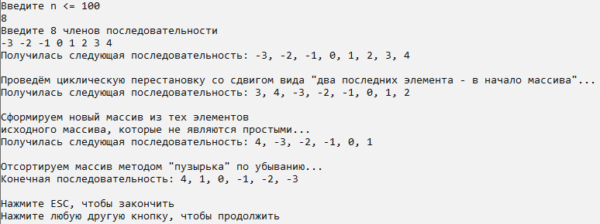
Тест сортировки «пузырьком»
